Social Media Images and Captions

In this document, please find three (3) Spanish social media images and captions with information pertaining to senior food assistance and other resources to help with everyday expenses such as phone, internet, and utilities. The captions also contain a link to an NCDHHS senior-specific webpage where they can learn more about food assistance and other programs that they may be eligible for.
Additionally, please find three (3) Spanish social media images and captions with information specifically pertaining to FNS eligibility and maximizing their benefits. The captions also contain a link to a flyer with additional information on deductions and eligibility criteria.
Partners and community-based organizations are encouraged to utilize these resources when posting to their social media handles.

Social Media Post #1:
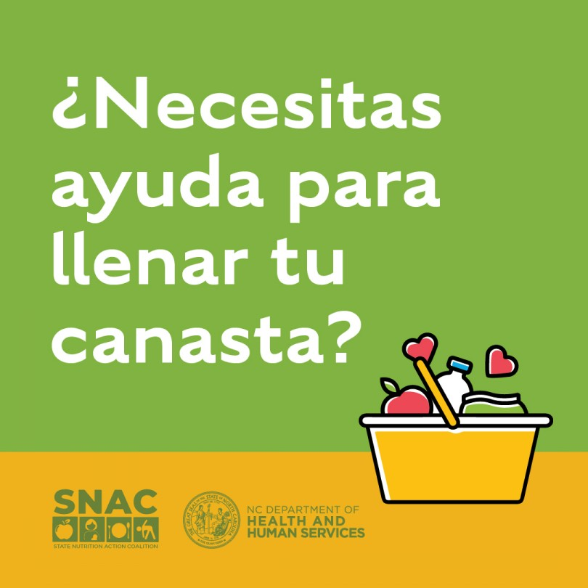
Caption:
La buena nutrición es la base para un estilo de vida saludable. Cuando comes sano, tienes la energía para hacer lo que te gusta. Los adultos mayores pueden ser elegibles para programas de beneficios en alimentos que te ayudan a comprar comida nutritiva. Verifica si eres candidato visitando NCDHHS.gov/SeniorResources.

Social Media Post #2:
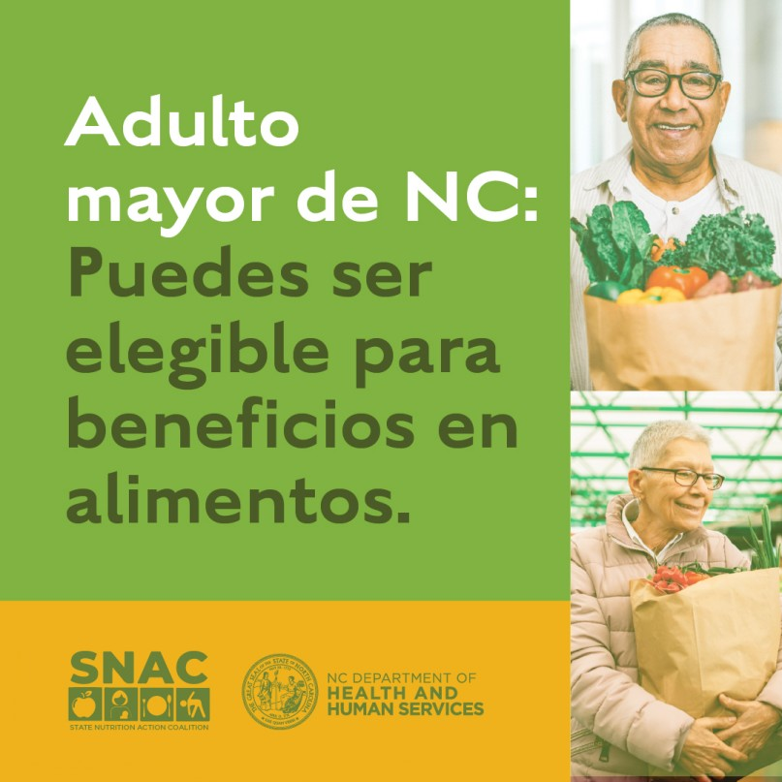
Caption:
A medida que los precios de los alimentos siguen subiendo, los adultos mayores pueden obtener ayuda para llenar sus canastas. Verifica si eres candidato para los programas de beneficios de alimentos en NC que te ayudan a comprar comida nutritiva. Aprende más en: NCDHHS.gov/SeniorResources.

Social Media Post #3:
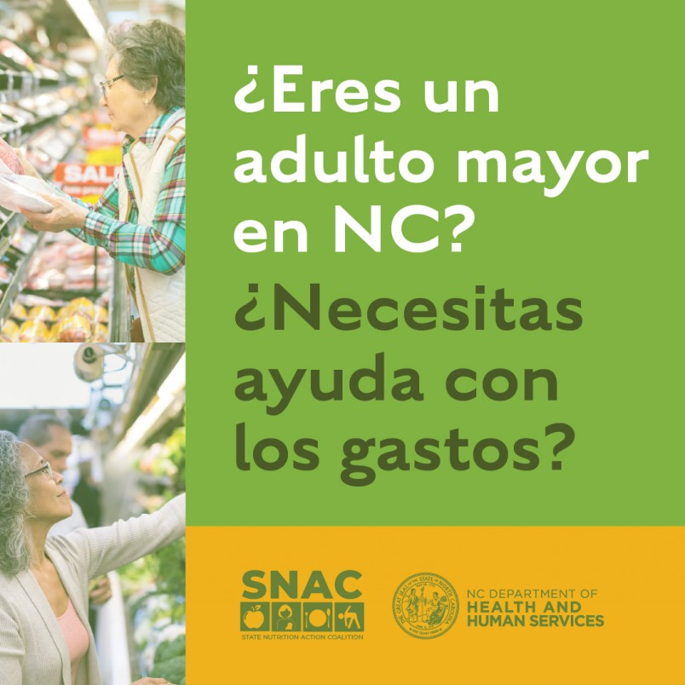
Caption:
Para los adultos mayores con ingresos limitados puede ser difícil comprar alimentos nutritivos y pagar los recibos. Los programas de beneficios de NC pueden ayudar con los gastos comunes como la comida, servicios, teléfono o internet. Aprende más y verifica tu elegibilidad en NCDHHS.gov/SeniorResources.

Social Media Post #4:
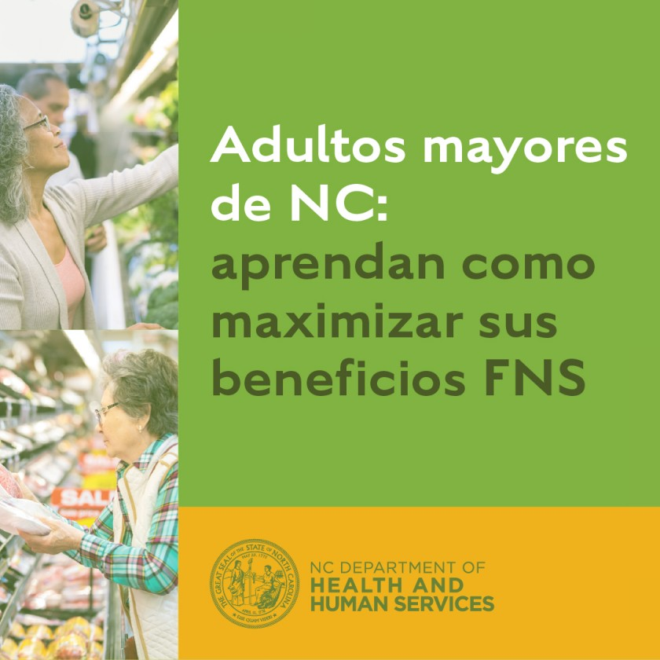
Caption:
¿Sabías que puedes maximizar los beneficios que tú y tu familia reciben? Carolina del Norte permite que muchos gastos diarios se resten de los ingresos de tu hogar, lo que aumenta la cantidad de asistencia alimentaria que recibes. Haz clic aquí para aprender más. #NCSeniorResources

Social Media Post #5:
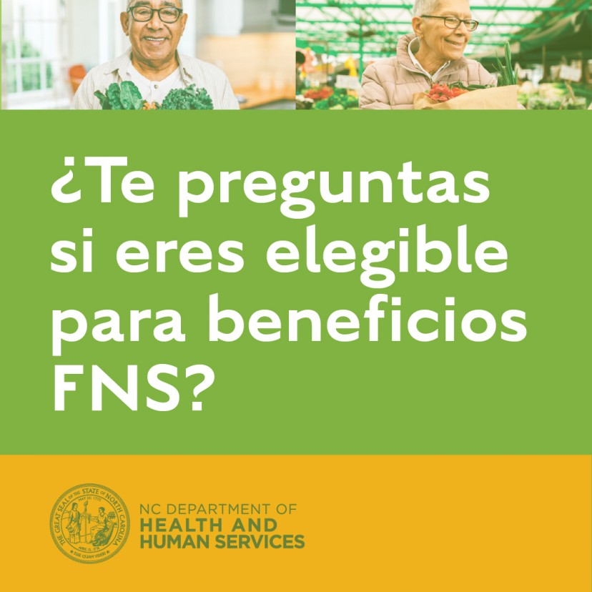
Caption:
Para obtener beneficios de NC FNS, tus ingresos netos mensuales y los activos de tu hogar ser o estar por debajo de un límite máximo; sin embargo, se pueden deducir muchos gastos domésticos diarios para ayudarte a calificar. Averigua si eres elegible y cómo maximizar tus beneficios de alimentos haciendo clic aquí. #NCSeniorResources

Social Media Post #6:
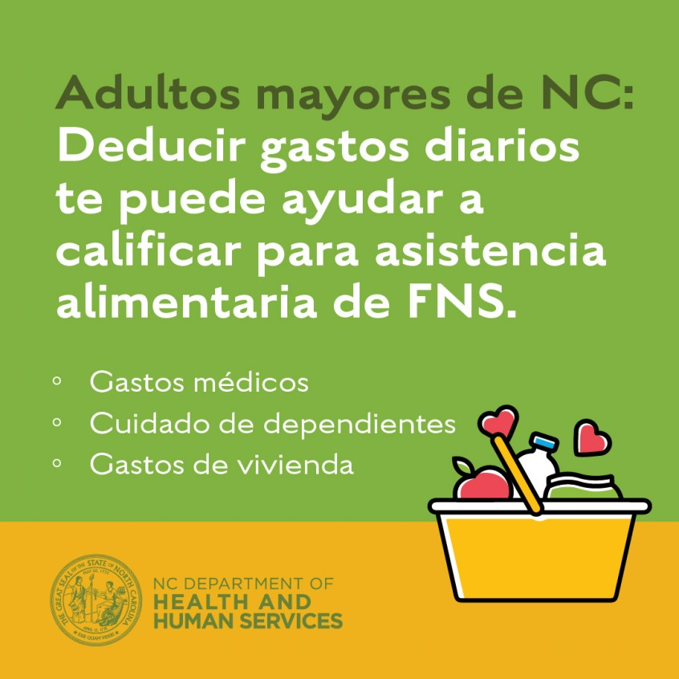
Caption:
La elegibilidad de tu hogar para los beneficios de FNS está determinada por tu ingreso neto mensual y tus activos. Carolina del Norte permite que muchos gastos diarios, como gastos médicos y de vivienda y el cuidado de dependientes, se deduzcan de los ingresos de tu hogar, lo que aumenta la cantidad de beneficios que puedes recibir. Averigua si eres elegible y cómo aumentar tus beneficios de FNS haciendo clic aquí. #NCSeniorResources

